Отчёт по лабораторной работе №1

Система контроля версий Git

Мохаммади Мохаммад Хафиз НФИбд-01-20

Содержание

# 1 Цель работы

Целью данной работы является изучение идеологии и применения средств контроля версий.

# 2 Теоретическая часть

Git — один из видов систем контроля версий (или СКВ). Такие системы записывают изменения в набор файлов, а позже позволяют вернуться к определенной версии.

Вам может пригодиться СКВ, если вы, например, программист, системный администратор, дизайнер (или в целом работаете с массивом изменяющихся файлов) и хотите сохранить каждую версию проекта. Вы сможете вернуться к любому из сохраненных состояний, просмотреть изменения и увидеть их авторов. Так гораздо проще исправлять возникающие проблемы.

Главная отличительная черта Git состоит в подходе к обработке данных. Каждый раз при сохранении данных проекта (коммите) система фиксирует состояние файла (делает снимок) и создает ссылку на этот снимок. Последующие изменения отражаются через ссылки на более ранние версии файла. Нет необходимости снова сохранять файл целиком. К тому же, основываясь на контрольных hash-суммах, система снимков обеспечивает целостность всей истории изменений. На практике это означает, что невозможно (либо крайне трудно) полностью удалить данные из рабочего каталога и утратить к ним любой доступ. В большинстве случаев данные можно восстановить из ранней версии проекта.

# 3 Выполнение лабораторной работы

Создаем учетную запись на github.com и репозиторий на основе шаблона преподавателя.(рис. 1)

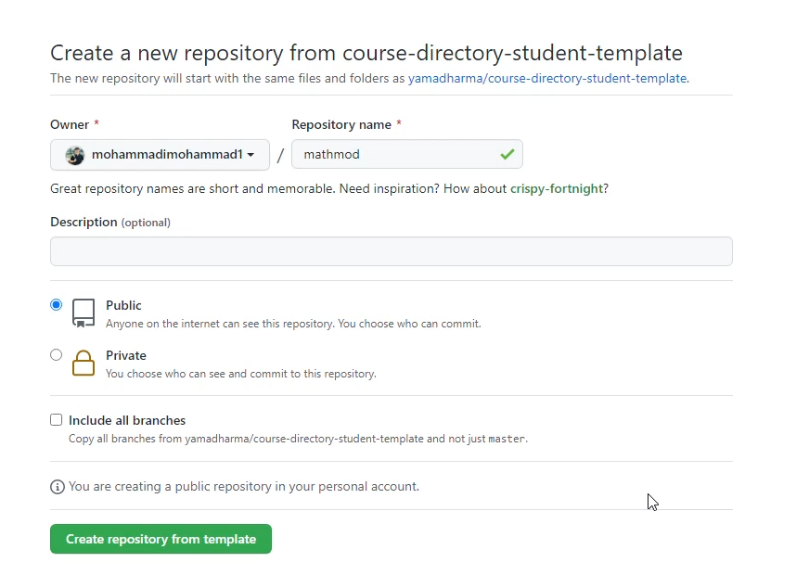

Рис. 1: Создание репозитория

Задаем конфигурацию пользователя и генерируем SSH-ключ(рис. 2, 3)

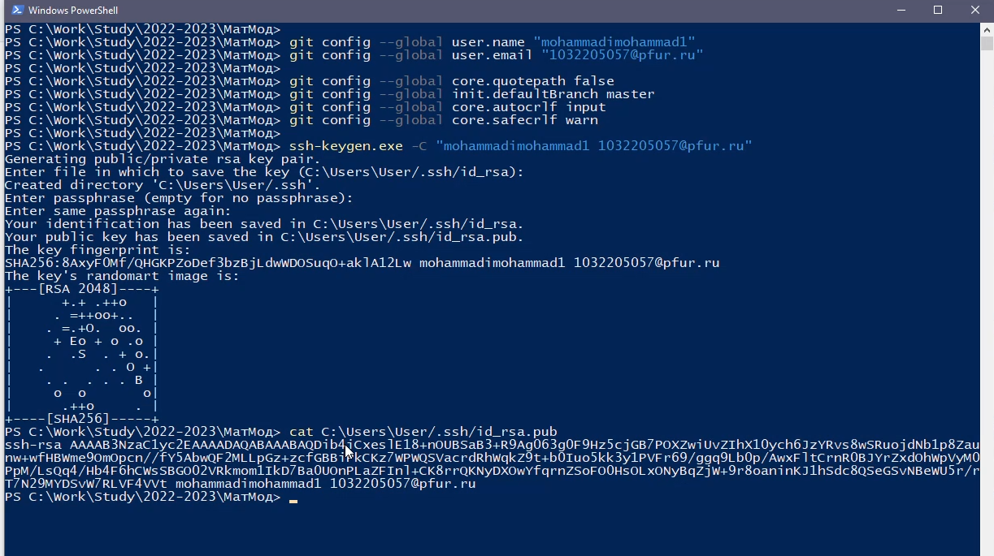

Рис. 2: SSH-ключ

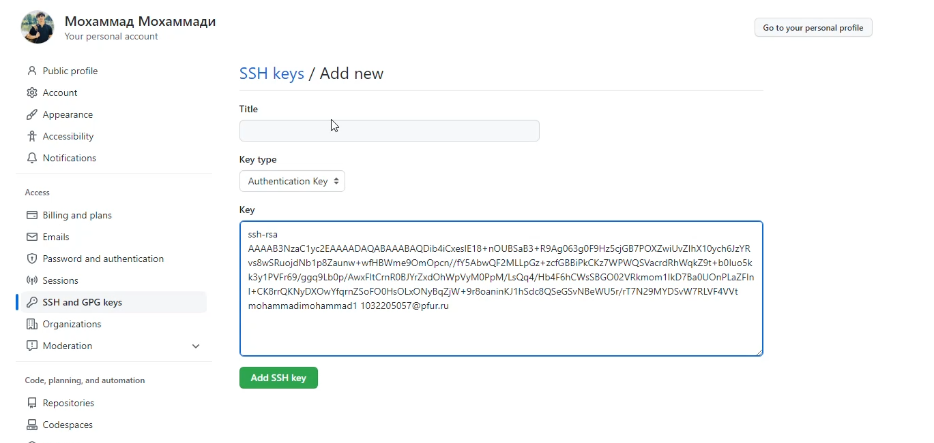

Рис. 3: SSH-ключ

Оформили курс по данному шаблону и загрузили в репозиторий.(рис. 4, 5)

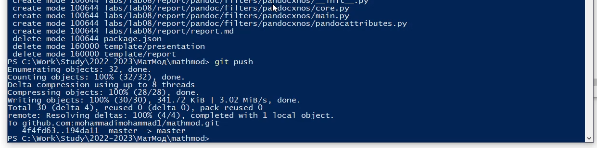

Рис. 4: git push

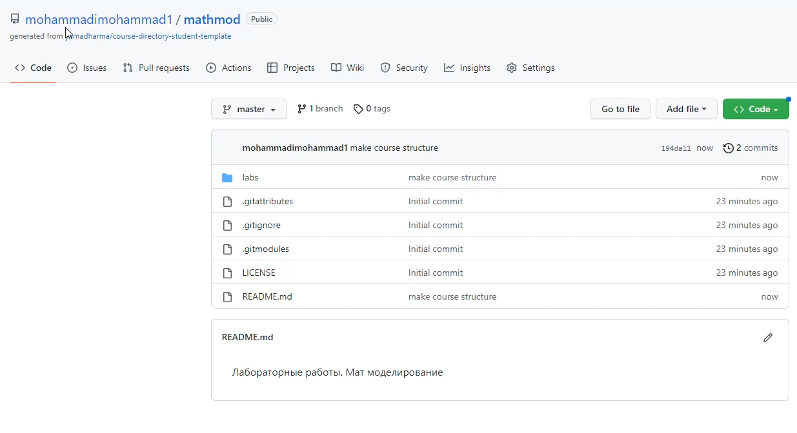

Рис. 5: репозиторий

# 4 Вывод

Мы приобрели практические навыки работы с системой контроля версий git и создали свой репозиторий

# Список литературы

1. [Git для новичков](https://habr.com/ru/post/541258/)
2. [Основы Git](https://habr.com/ru/post/583478/)
3. [Руководство по оформлению Markdown файлов](https://gist.github.com/Jekins/2bf2d0638163f1294637)